Тест

Что ты знаешь о персональных данных?
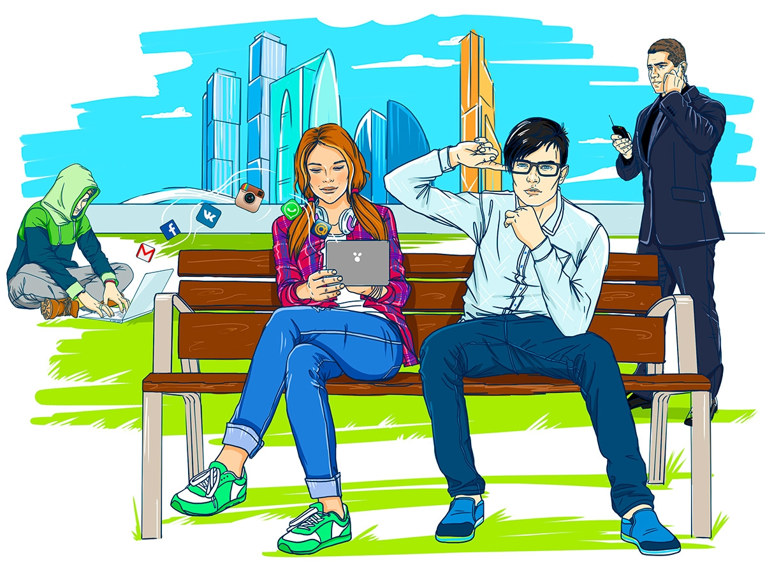
1. Персональные данные состоят из

ФИО, возраст, домашний адрес и номер телефона
Группа крови, отпечатки пальцев, медицинские диагнозы
Сведения об образовании, фотографии
Все вышеперечисленное. Персональные данные - это информация, по которой тебя можно идентифицировать.

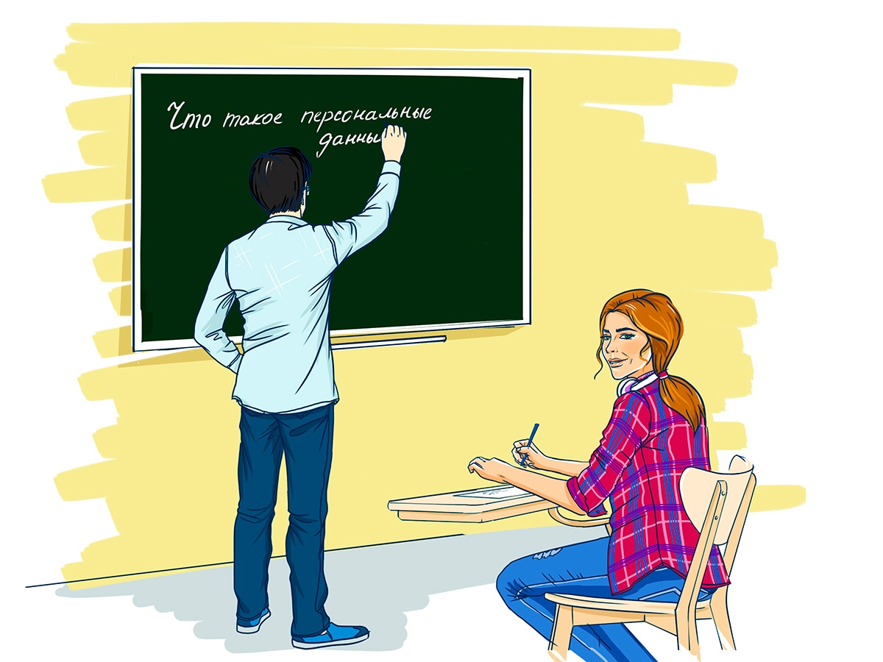
2. Можешь ли ты контролировать размещение своих фотографий в сети Интернет, если выкладываешь их в социальные сети?

Да
Нет

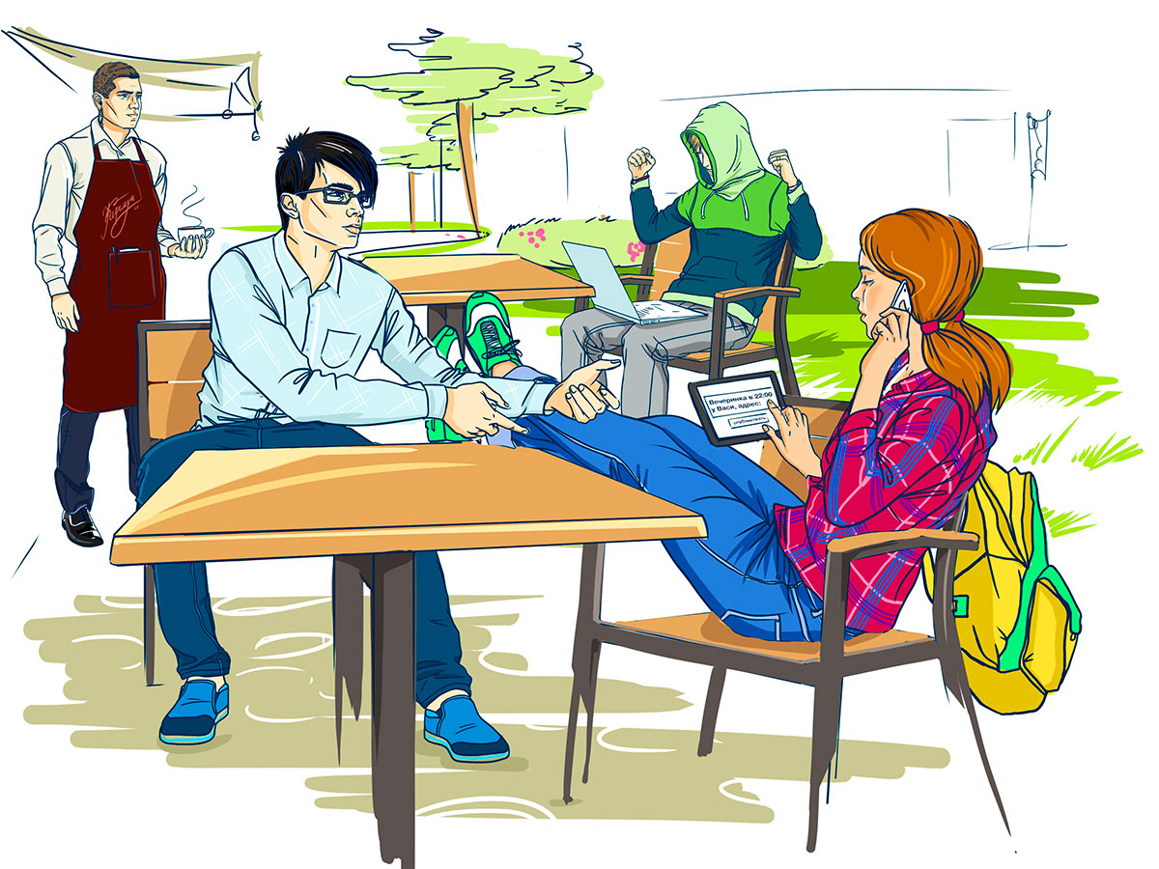
3. Друг устраивает вечеринку в выходные, и все ваши друзья приглашены. Правильно ли будет разместить дату, время и место на сайте, потому что тогда у каждого будут детали этой встречи.

Да
Нет
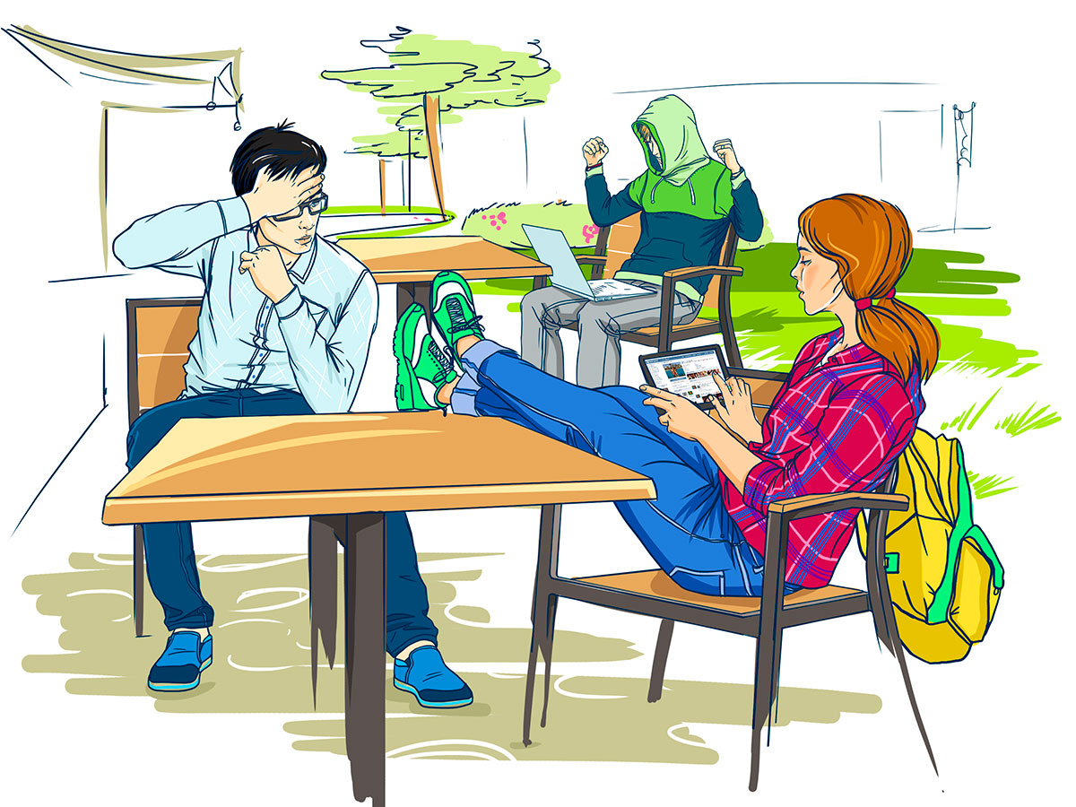
4. Какие файлы ты разместишь в социальных сетях?

Все, что захочу, это смешно и интересно – моим друзьям понравится!
Сначала подумаю. Буду ли я чувствовать себя комфортно, если родители, учителя увидят то, что я публикую?
Фотографии, ФИО, адрес
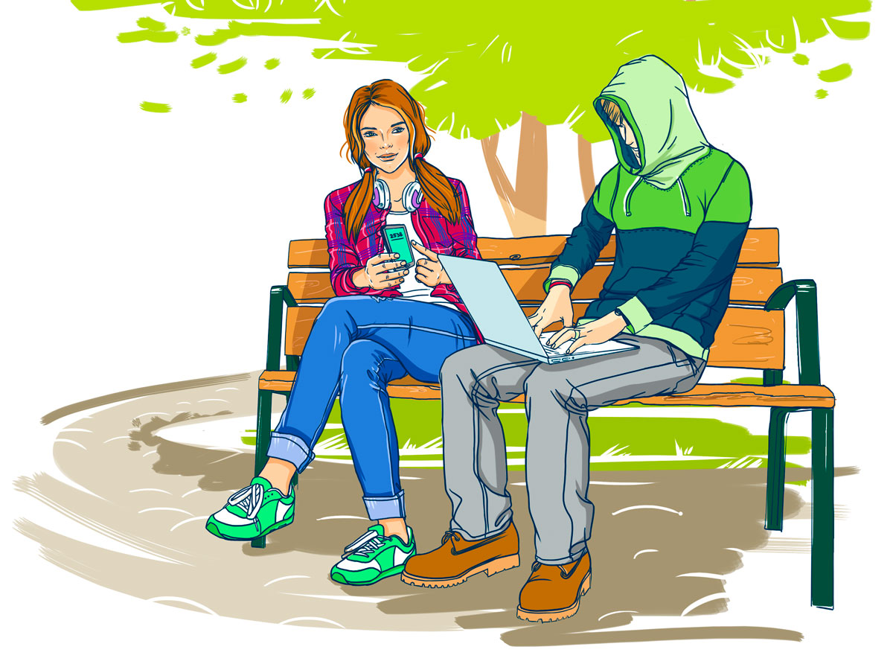
5. Может ли твой друг заходить в твой аккаунт и отправлять от твоего имени сообщения?

Да, потому что он мой друг, и я ему доверяю
Нет. Имея доступ к твоему аккаунту, друг может иметь доступ не только к тем файлам, которые ты разрешил смотреть, но и ко всем остальным данным.

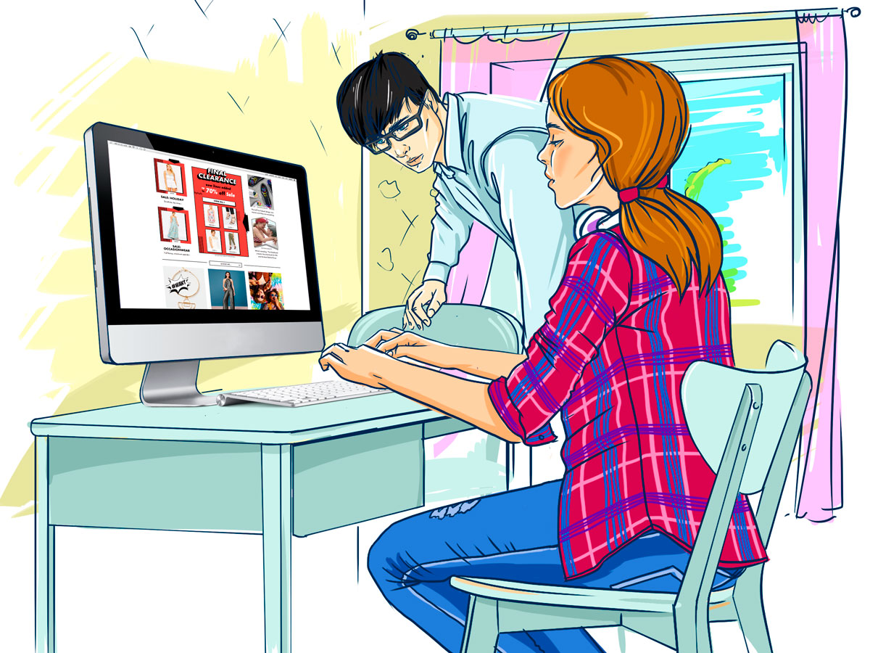
6. При заполнении онлайн-формы для ввода данных, которые будут опубликованы, какие данные не стоит указывать?

Никнэйм или псевдоним
ФИО
Адрес, где ты живешь
Адрес, где ты учишься
* - Допускается несколько вариантов ответа
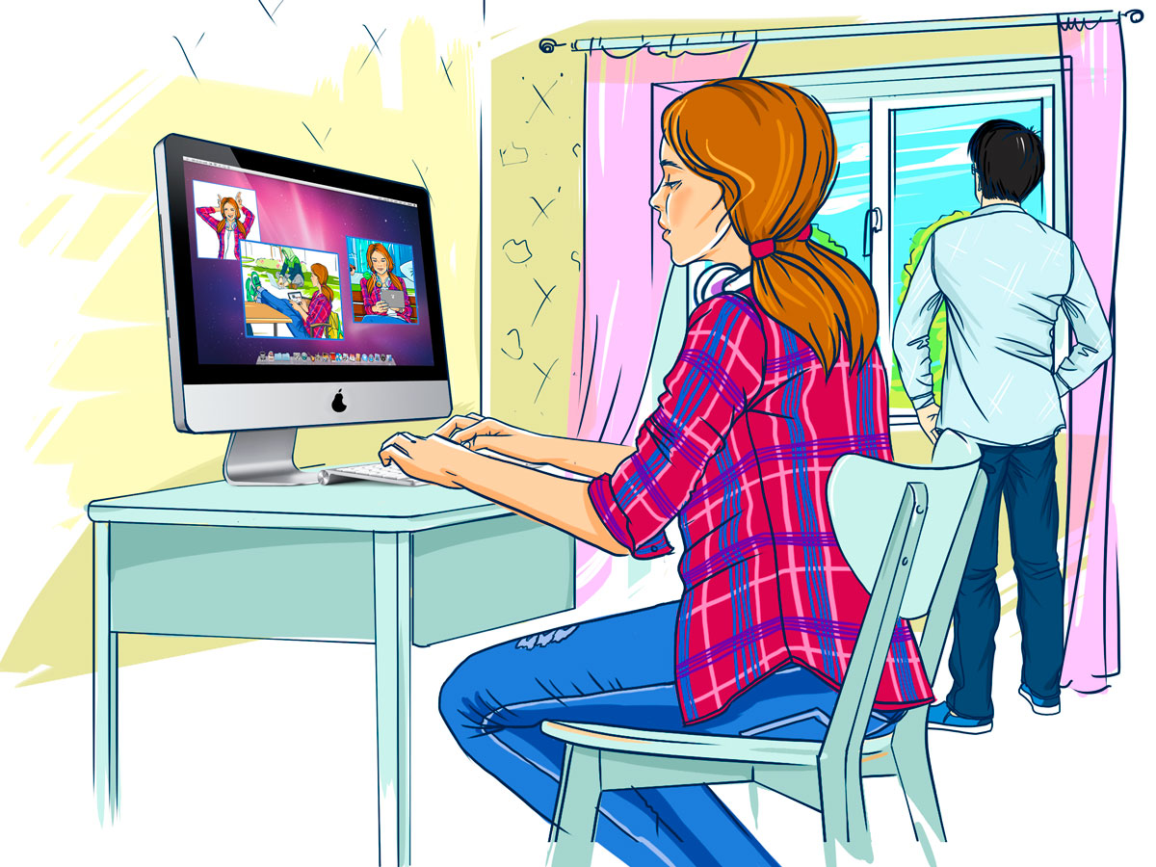
7. Какие последствия могут наступить, если ты отметишь друга на фото

Массовое распространение фотографии в сети, если не настроена приватность учетной записи
Никаких последствий не будет
Ничего не случится, мой друг просто станет популярнее
8. Если у тебя есть сомнения, дать ли людям, с которыми общаешься в сети больше личной информации о себе, что ты сделаешь

Расскажешь взрослому и попросишь совет
Расскажешь другу (подруге) и попросишь совет
Отправишь личные данные и посмотришь, что будет
Не отправишь личные данные
* - Допускается несколько вариантов ответа

